В школе «Перспектива» Молжаниновского района открылся музей воинской славы «Рубежи обороны»
29.01.2018
В пятницу 26 января 2018 года в Молжаниновском состоялось торжественное мероприятие, посвященное открытию музея воинской славы «Рубежи обороны» в школе «Перспектива».
Идея организации музея воинской славы возникла почти с момента открытия школы. Усилиями детей, родителей и жителей района на протяжении двух лет велась кропотливая работа по сбору экспонатов и формированию будущей экспозиции. На долгожданное открытие пришли представители управы, администрации МО Молжаниновский, Совета депутатов, Совета ветеранов, Молодежной палаты и общественности. В адрес участников было сказано много добрых слов и напутствий, так же гости передали музею новые экспонаты для пополнения экспозиции. Самым ярким событием стало выступление детей, которое поразило присутствующих своей искренностью, трогательным отношением к событиям войны и неподдельным уважением к нашей истории.
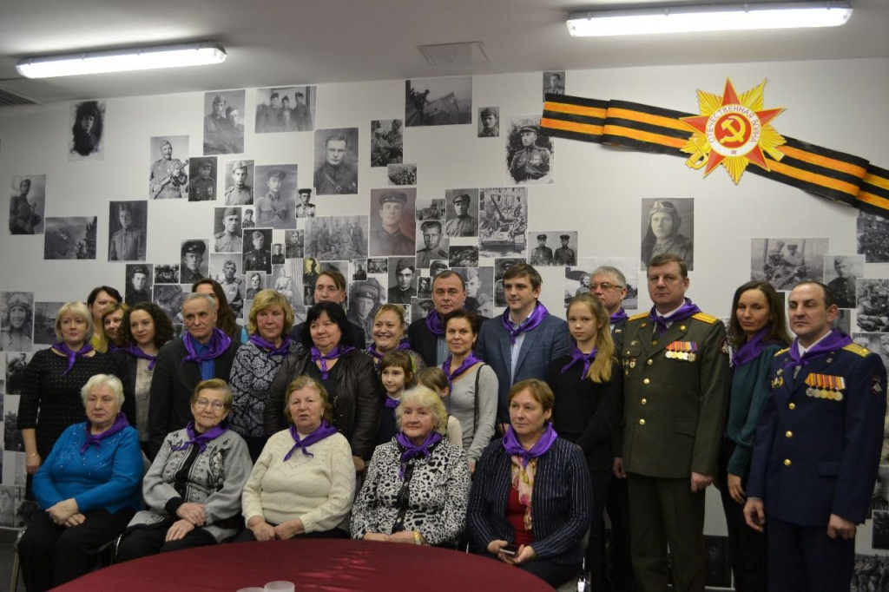
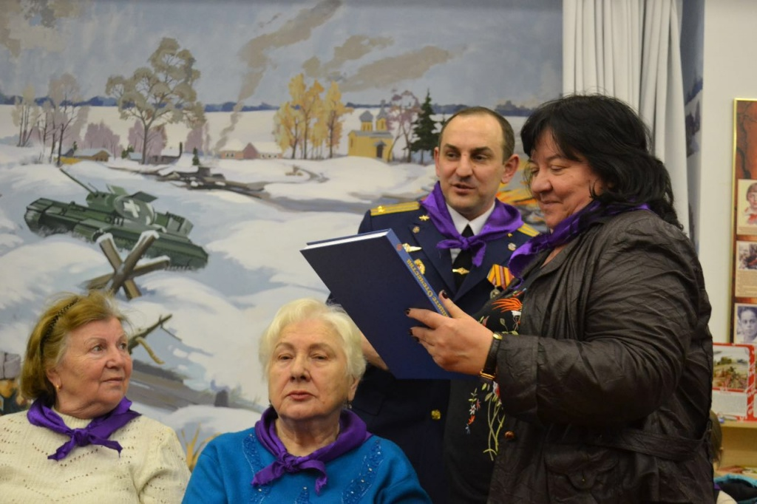
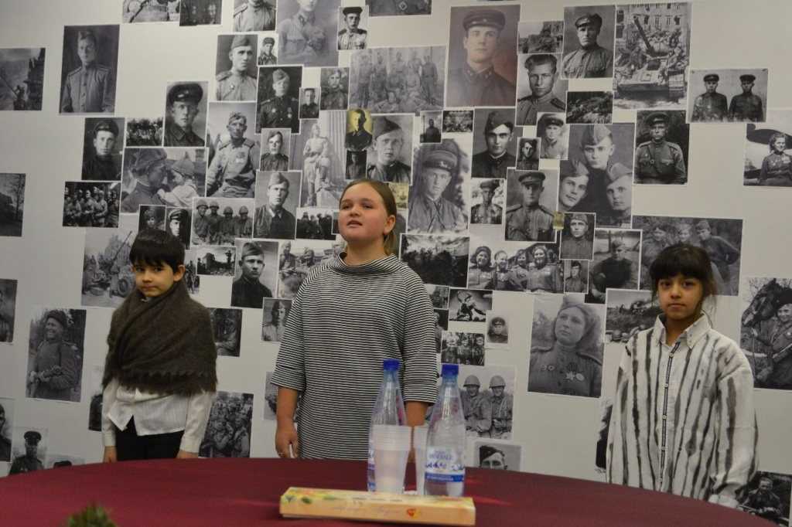
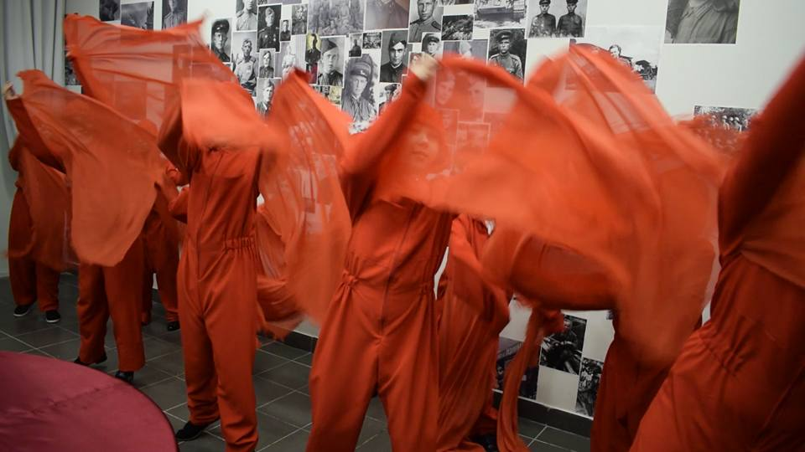

Адрес страницы: http://molzhaninovskiy.mos.ru/ads/detail/7117750.html
Управа района Молжаниновский города Москвы

